中建三局集团（深圳）有限公司2024届校园招聘简章
第一部分 企业简介
中建三局集团（深圳）有限公司（简称深圳公司）是世界500强企业上市公司中国建筑的重要三级法人单位，是世界500强企业中建三局驻深最强二级法人单位。是三局在深圳布局发展的主力区域公司，承担三局在深圳地区投资、建造、运营的一体化统筹管理职能。
公司于2020年9月落户龙华，2021年8月实现实体化运营。下设6家分支机构，分别是一公司、湾区公司、土木公司、基础设施公司、直属公司、机电总承包事业部。
公司深耕深圳、辐射粤港澳大湾区，业务范围涵盖文体场馆、数据中心、超高层、医院、学校、洁净厂房、市政公路、水务环保等多个领域。现有员工3200余人，新签合同额超1000亿元，营业收入超500亿元。
公司致力打造中建三局深圳千亿平台企业，成为深圳市政府引以为豪的企业，深圳市建筑行业的头部企业。
第二部分 企业优势

（一）央企优势
深圳公司是中建三局区域公司之一，是中建三局驻深最强属地化二级单位，是落户在深圳龙华的“总部企业”，综合实力位列中建股份区域公司前十。建筑业产值贡献度已连续两年排名龙华区第一，深圳市第二。

（二）创新优势
公司致力于理念创新、管理创新和模式创新，利用5G、云计算、大数据及物联网等新兴技术探索智能化应用，赋能数智建造，助力智慧城市、智慧社区建设，打造数智化创新高地，引领建筑行业创新发展。

（三）管理优势
身处改革创新的这片热土，工程局争先文化的精神圣地。深圳公司探索出精益建造的雏形——云城模式，项目集群管理体系，优质优价的分单制模式等，极大提升了人均效能，冲击了行业顽疾。现在，深圳公司依然在不断尝试，打造特色产品线、组建营销中心、统筹深圳地区高标准履约行动、成立工务署专属客户服务部等，致力于为工程局改革兴业之路，提供深圳经验、深圳模式。引领行业潮流。

（四）产品线优势
公司凝聚资源，聚焦超高层、公共场馆、数据中心三大产品线，以精益建造、完美履约为核心，发挥行业领先的总承包管理优势、技术优势、资源优势，致力打造行业履约标杆、品质标杆。公司已承接200米以上超高层建筑18座，公共场馆12座，累计获鲁班奖、国优奖、“詹天佑”奖及中国水利工程“大禹”奖共12项。
第三部分 新员工管理

（一）全方位新员工培养体系，帮助员工快速成长-“1101”星海人才工程
1.“星动力”新员工培养计划
（1）培养对象
通过校园招聘、社会招聘引进的新员工
（2）培养目标
①帮助新员工全方位了解企业价值观和核心理念，快速融入企业。
②提升新员工的职业素养，使新员工尽快掌握多岗位工作技能，为企业培养复合型人才夯实基础。
③构建清晰的职业发展通道，消弭新员工职业发展困惑，坚定其职业选择。
④统一员工个人职业目标和企业战略发展目标，提高个人及组织绩效，促进两者和谐发展。
⑤深化人力资源开发与管理，充分、合理、有效地利用公司内部人力资源，实现人岗匹配，提高员工工作效能。
（3）培养品牌
①“星动力”启航营
②“星动力”逐梦营
2.“星青年”优秀青年人才培养计划
（1）培养对象
优秀青年员工（工作1-9年）
（2）培养目标
“星青年”计划旨在针对参加工作9年以内的优秀青年开展系统性、持续性、阶梯式的培养，计划以3年为一个培养周期，建立包括“卫星青年”、“行星青年”、“恒星青年”3项立体阶梯式人才培养机制，促进公司青年成长成才，推动公司高质量发展。
（3）培养品牌
①“卫星青年”训练营
②“行星青年”锤炼营
③“恒星青年”精英营
3.“星建匠”专业骨干人才培养计划
（1）培养对象
在岗或后备项目经理、项目总工、商务经理、基础设施人才。
（2）培养目标
“星建匠”骨干人才培养计划旨在通过对项目核心管理团队进行专项培养，不断夯实项目管理基础，进一步明确工作目标和岗位职责，快速补齐能力短板，打造一批专业能力过硬、综合素质优良的职业化项目管理核心团队。
（3）培养品牌
①奋斗者特训营
②争先创效营
③薪火传承营
④基础精英孵化营
4.“星闯将”领军人才培养计划
（1）培养对象
高潜人才、后备干部、中高层领导干部
（2）培养目标
通过系统、全面的科学管理培训，培养一批掌握现代企业科学管理方法，具备良好专业技能和实战技能的企业管理人才，锻造一支管理水平高超、思维理念先进的职业化团队“领头羊”。
（3）培养品牌
①“领航计划”成长营
②“千亿计划”锻造营
③“磐石计划”熔炼营
④“磐石计划”淬炼营

（二）强有力的职业牵引，引导员工精准发展
1.职业发展大舞台
（1）业务丰富，多元发展：产业链条涵盖投资、设计、EPC、建造、运营等；业务类型包括建筑、市政、公路、水务、机电安装等。
（2）总部机关、分公司机关、项目部管理岗位充足，选择多样。
（3）有大量机会在不同业务领域、各类项目、各级机关之间流动发展。
2.职业发展双通道
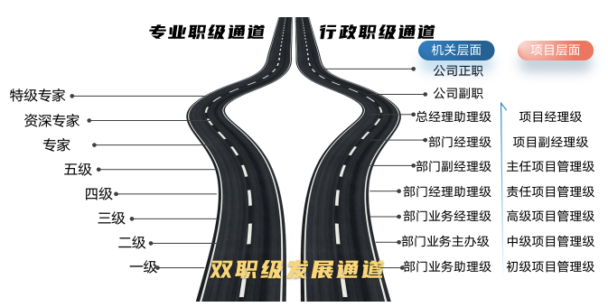
3.“3355”全周期职业规划
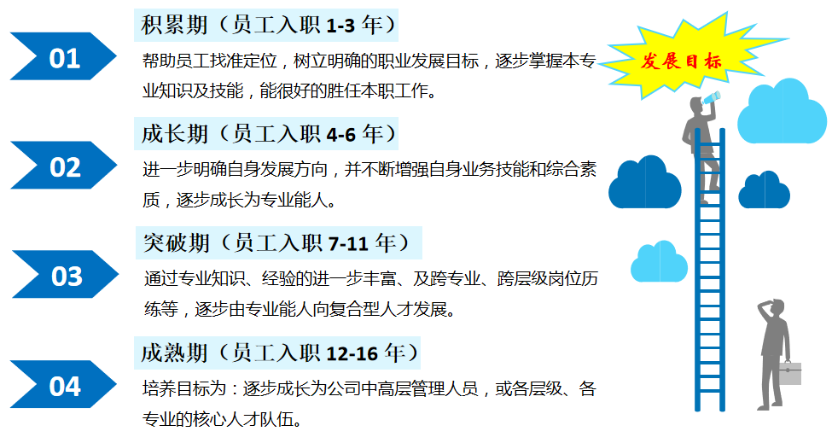
4.轮岗交流
公司有计划地将青年干部进行多岗位、多领域的历练，拓宽后备梯次人才培养和实践锻炼渠道，加快干部培养。
5.岗位竞聘
岗位竞聘机制是公司任用人才的重要方式，是员工实现自我发展的重要平台。公司开展常态化岗位竞聘活动，为员工提供公开公平公正的发展机会，增强员工发展的动力与活力。

（三）领先的薪酬水平，让员工价值得到充分体现
新员工见习期年收入14-17万，转正后18-22万。相关薪酬福利项目如下：① 岗位职级工资(基本工资+职级工资）、② 奖金（季度绩效奖、完工兑现奖、 过程各类专项奖)、③ 福利津贴（过节费、年功津贴、寒暑贴、餐贴、证书贴、交通贴、通讯贴、租房贴等）、④ 社保（“六险一金”-养老保险、社会医疗保险+企业补充医疗保险、工伤保险、生育保险、失业保险、住房公积金）。

（四）丰富的人文活动，让员工劳逸结合，快乐工作
1.完善的食宿保障：免费提供住宿，一般两人一个单间宿舍，配备空调及卫浴等。就餐由食堂统一安排。
2.丰富的员工活动：篮球、足球、乒乓球、游泳等各类爱好协会和员工运动会、文艺晚会、知识竞赛、演讲比赛、公益活动等文体活动和志愿服务。
3.充足的人文关怀：入职交流会、新员工座谈会、新员工访谈、工作指导等。
4.暖暖的“深爱工程”：员工休假（年休假、探亲假、婚假、调休假、法定假日等），员工生日、结婚、生育子女及生病慰问，员工体检及工补充医疗保险等。
第四部分 诚邀加盟

（一）招聘专业及相关要求
1.招聘专业
房屋建筑类：土木工程、工程造价、工程力学、结构工程、材料科学与工程、机械设计制造及自动化、安全工程、测绘工程等相关专业；
基础设施类：道路桥梁与渡河工程、水利工程/水务工程、地质工程等相关专业；
机电安装类：建筑环境与能源应用工程、电气工程及其自动化、给排水科学与工程、建筑智能化、消防工程等相关专业；
职能管理类：会计学/财务管理、金融学/投资学、汉语言文学、新闻学、马克思主义哲学、行政管理、人力资源管理等相关专业
2.相关要求：
学历及院校：本科及以上学历。国家重点院校、传统建筑强校、全球知名院校。
学习成绩：在校期间学习成绩良好且专业课排名前40%；本科生英语四级以上、研究生英语六级以上。
综合素质：身体健康，较强语言表达和沟通能力，较强企业认同感和责任感，较好团队合作精神，较强自律性、抗压性及吃苦耐劳精神。

（一）工作地点
深圳、广州、珠海、东莞、中山、惠州、佛山等
公司深耕深圳、聚焦湾区，工作地点稳定且集中；可满足80%新员工的工作区域分配需求；入职满两年后，可申请公司内部调动，渠道畅通。

（二）招聘流程
简历投递→简历筛选→中建集团统一测评→初试→复试→录用签约
公司将在2023年9-11月，到各高校开展现场宣讲及招聘工作，请大家关注公司招聘行程及高校就业网信息。
大家可扫描下方“简历投递二维码”或者通过下方邮箱，提前投递简历。
简历命名要求：学校+专业+姓名+联系方式

（四）联系方式
联系人：舒经理 联系电话：0755-23767726
地址：广东省深圳市龙华区民治街道汇德大厦中建三局集团（深圳）有限公司
中建三局深圳公司2024届校招QQ交流群：260492444
简历投递邮箱：cscec3b_szxyzp@cscec.com
投递简历及了解更多校招信息，请扫描下方二维码进入
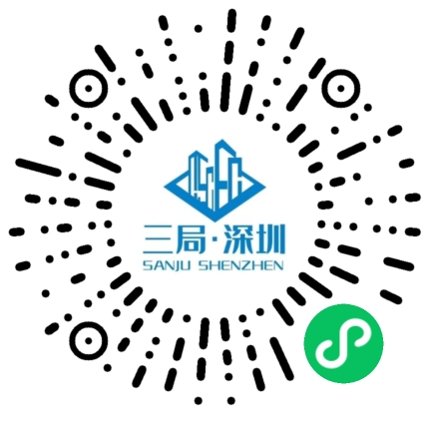
简历投递二维码 2024届校园招聘

